2008年烟台市中考数学试题
（时间120分钟 满分150分）
一、选择题（本题共 12 个小题，每小题 4 分，满分 48 分）
1、的相反数是（ ）B
A、 B、 C、 D、
2、下列交通标志中，不是轴对称图形的是（ ）C
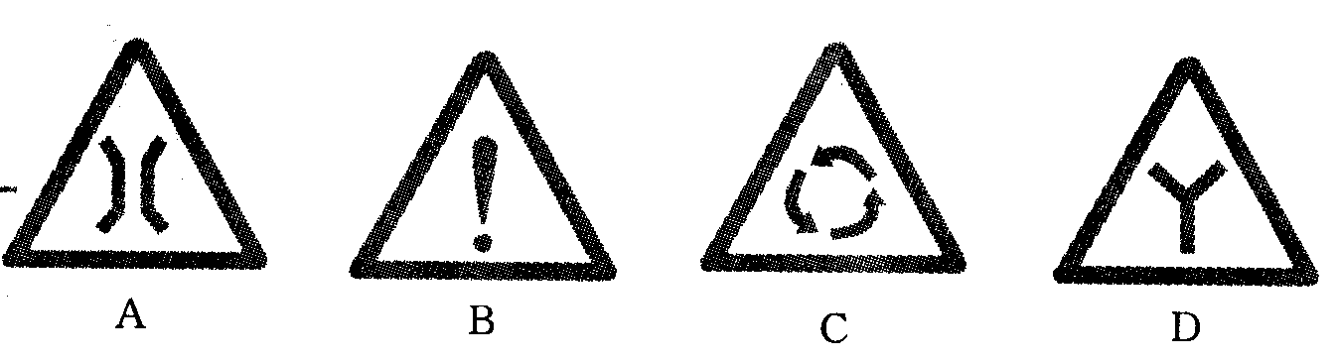
3、如图是由若干个同样大小的立方体搭成的几何体的俯视图，小正方形中的数字
表示该位置立方体的个数，则这个几何体的主视图是（ ）A
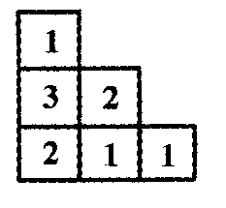
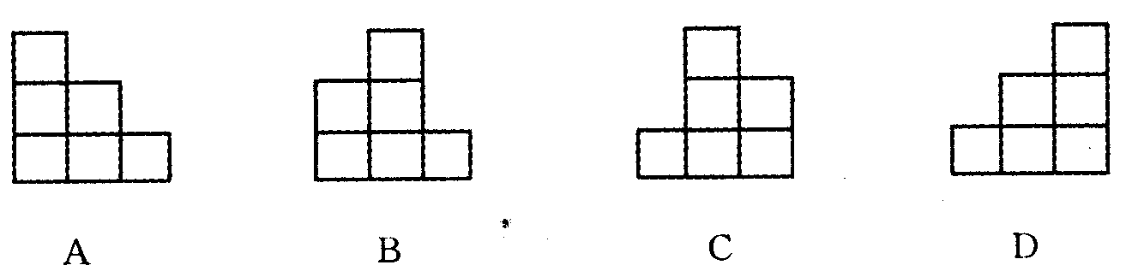
4、如图，小明从A 处出发沿北偏东60°向行走至B处，又沿北偏西20°方向行走
至 C 处，此时需把方向调整到与出发时一致，则方向的调整应是（ ）A
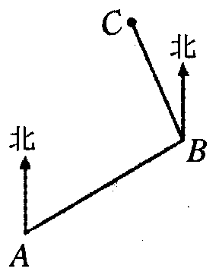A、右转80° B、左传80° C、右转100° D、左传100°
5、正方形ABCD在坐标系中的位置如图所示，将正方形ABCD绕D点顺时针旋转90°后，
B点的坐标为（ ）D
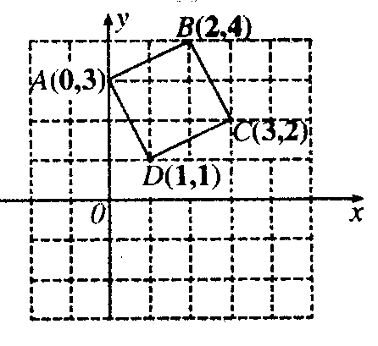
A、（－2，2） B、（4，1） C、（3，1） D、（4，0）
6、关于不等式的解集如图所示，的值是（ ）A
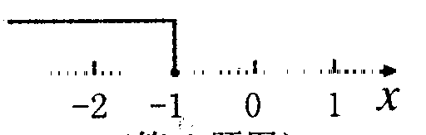
A、0 B、2 C、－2 D、－4
7、已知方程有一个根是，则下列代数式的值恒为常数的是（ ）D
A、 B、 C、 D、
8、已知，则的值为（ ）C
A、3 B、4 C、5 D、6
9、如图，水平地面上有一面积为的扇形AOB，半径OA=，且OA与地面垂直.在没有滑动的情况下，将扇形向右滚动至OB与地面垂直为止，则O点移动的距离为（ ）C
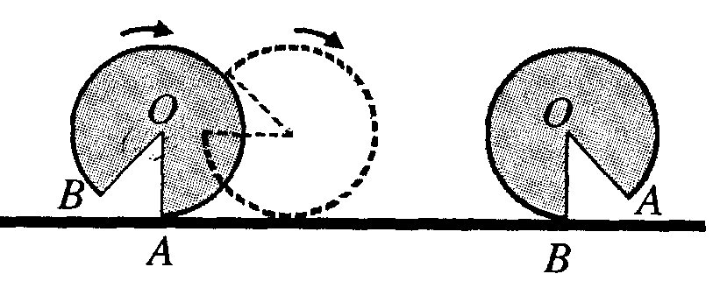
A、 B、 C、 D、
10、在反比例函数的图象上有两点A，B，当时，有，则的取值范围是（ ）C
A、 B、 C、 D、
11、如图，四幅图象分别表示变量之间的关系，请按图象的顺序，将下面的四种情境与之对应排序.
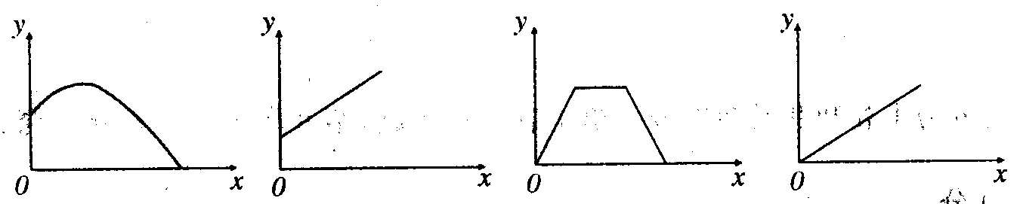
① ② ③ ④
运动员推出去的铅球（铅球的高度与时间的关系）
静止的小车从光滑的斜面滑下（小车的速度与时间的关系）
一个弹簧由不挂重物到所挂重物的质量逐渐增加（弹簧的长度与所挂重物的质量的关系）
小明从A地到B地后，停留一段时间，然后按原速度原路返回（小明离A地的距离与时间的关系）
正确的顺序是（ ）D
A、 B、 C、 D、
12、如图，在Rt△ABC内有边长分别为的三个正方形，则满足的关系式是（ ）A
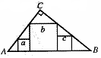
A、 B、 C、 D、
二、填空题（本题共6个小题，每小题 4 分，满分24分）
13、2008 年 5 月 12 日，我国四川省坟川县发生了里氏 8.0级特大地震．地动天不塌，大震有大爱．地震发生后一周，我国接受国内外捐赠的款物共108 . 34亿元，108.34 亿元用科学记数法表示是________元．
14、请选择一组的值，写出一个关于的形如的分式方程，使它的解是，这样的分式方程可以是______________.
答案不唯一，如
15、七（1）班四个绿化小组植树的棵树如下：10，10，，8，已知这组数据的众数和平均数相等，那么这组数据的中位数是_______棵.
10
16、红丝带是关注艾滋病防治问题的国际性标志.将宽为的红丝带交叉成60°角重叠在一起（如图），则重叠四边形的面积为_______
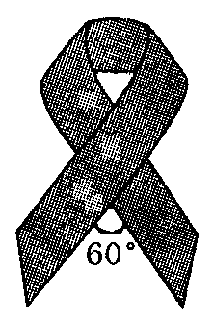
17、表2是从表1中截取的一部分，则
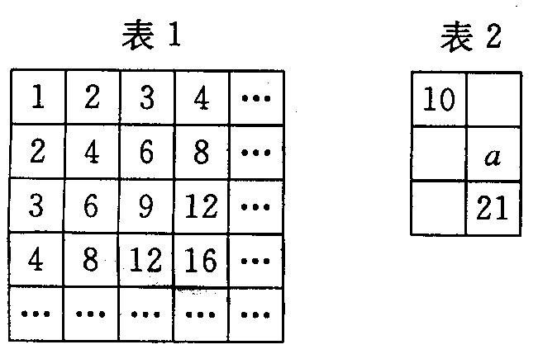
18
18、如图是某工程队在“村村通”工程中，修筑的公路长度（米）与时间（天）之间的关系图象.根据图象提供的信息，可知该公路的长度是______米.
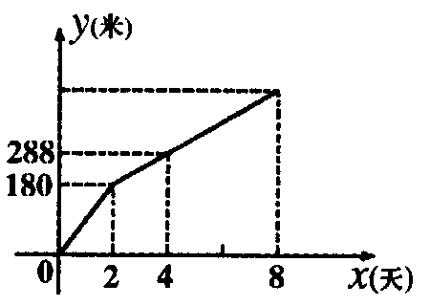
504
三、解答题（本大题共8小题，满分78分）
19、（本题满分6分）
已知，求的值.
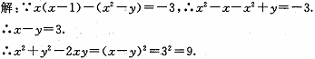
20、（本题满分8分）
某地震救援队探测出某建筑物废墟下方点 C 处有生命迹象，已知废墟一侧地面上两探测点A、B 相距 3 米，探测线与地面的夹角分别是30°和 60°（如图），试确定生命所在点 C 的深度．（结果精确到0.1米，参考数据：）
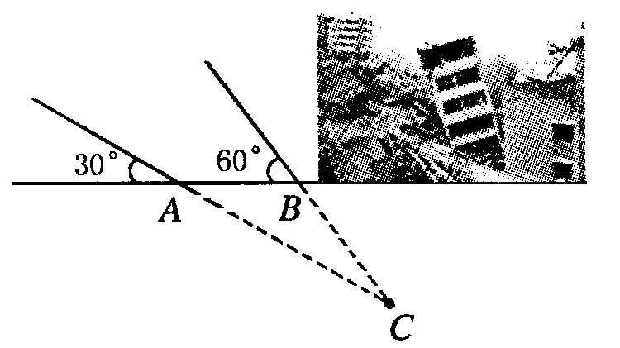
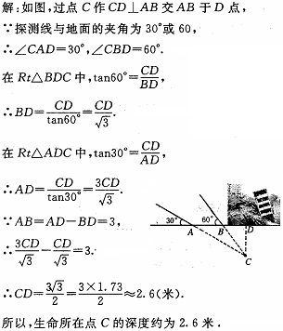
21、（本题满分8分）
为了减轻学生的作业负担，烟台市教育局规定：初中学段学生每晚的作业总量不超过1.5小时.
一个月后，九（1）班学习委员亮亮对本班每位同学晚上完成作业的时间进行了一次通缉，并根据收集的数据绘制了下面两幅不完整的统计图，请你根据图中提供的信息，解答下面的问题：
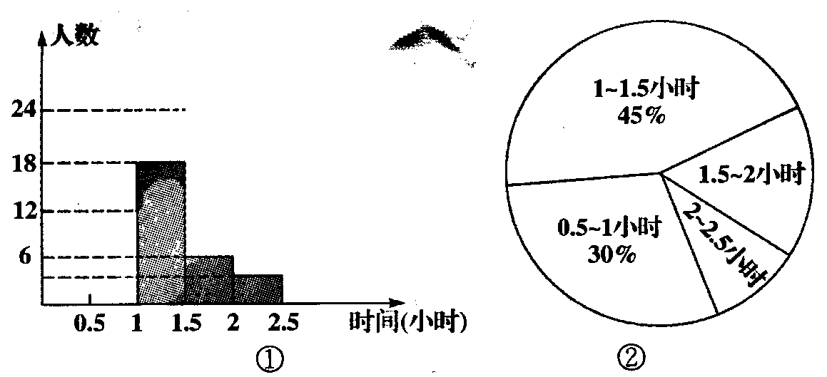
（1）该班共有多少名学生？
（2）将①的条形图补充完整.
（3）计算出作业完成时间在0.5～1小时的部分对应的扇形圆心角.
（4）完成作业时间的中位数在哪个时间段内？
（5）如果九年级共有500名学生，请估计九年级学生完成作业时间超过1.5小时的有多少人？
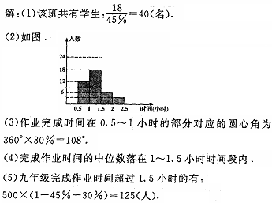
22、（本题满分8分）
据研究，当洗衣机中洗衣粉的含量在0.2%～0.5%之间时，衣服的洗涤效果较好，因为这时表面活性较大.
现将4.94的衣服放入最大容量为15的洗衣机中，欲使洗衣机中洗衣粉的含量达到0.4%，那么洗衣机中需要加入多少千克水，多少匙洗衣粉？（1匙洗衣粉约0.02，假设洗衣机以最大容量洗涤）
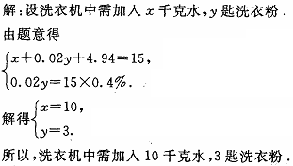
23、（本题满分10分）
如图，甲转盘被分成 3 个面积相等的扇形，乙转盘被分成 4 个面积相等的扇形，每一个扇形都标有相应的数字．同时转动两个转盘，当转盘停止后，设甲转盘中指针所指区域内的数字为，乙转盘中指针所指区域内的数字为（当指针指在边界线上时，重转一次，直到指针指向一个区域为止）.
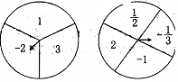
（1）请你用画树状图或列表格的方法，求出点落在第二象限内的概率；
（2）直接写出点落在函数图象上的概率.
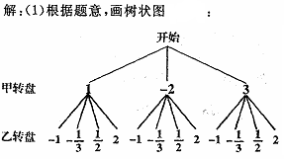
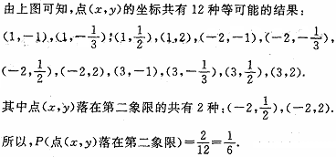
或根据题意，画表格
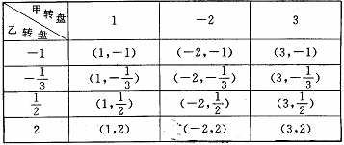
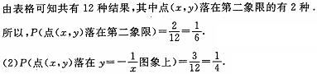
24、（本题满分10分）
如图，AB是⊙O的直径，∠BAC=30°，M是OA上一点，过M作AB的垂线交AC于点N，交BC的延长线于点E，直线CF交EN于点F，且∠ECF=∠E.
（1）证明CF是⊙O的切线；
（2）设⊙O的半径为1，且AC=CE，求MO的长.
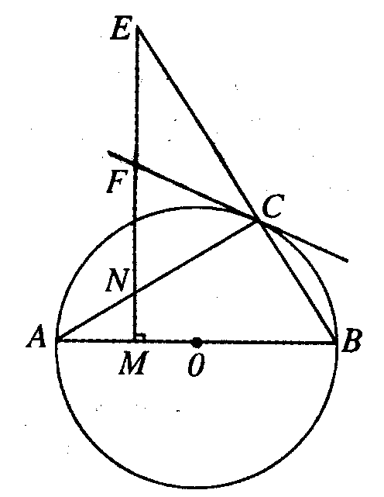
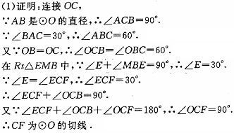
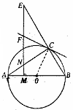
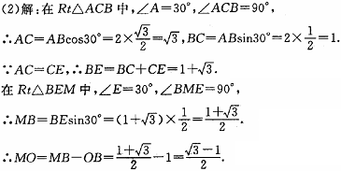
25、（本题满分14分）
如图，菱形ABCD的边长为2，BD=2，E、F分别是边AD，CD上的两个动点，且满足AE+CF=2.
（1）求证：△BDE≌△BCF；
（2）判断△BEF的形状，并说明理由；
（3）设△BEF的面积为S，求S的取值范围.
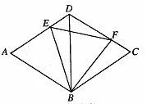
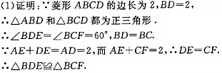
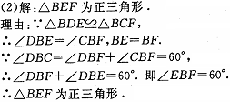
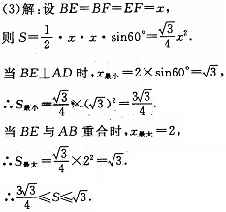
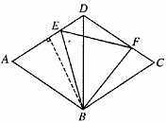
25、（本题满分14分）
如图，抛物线交轴于A、B两点，交轴于M点.抛物线向右平移2个单位后得到抛物线，交轴于C、D两点.
（1）求抛物线对应的函数表达式；
（2）抛物线或在轴上方的部分是否存在点N，使以A，C，M，N为顶点的四边形是平行四边形.若存在，求出点N的坐标；若不存在，请说明理由；
（3）若点P是抛物线上的一个动点（P不与点A、B重合），那么点P关于原点的对称点Q是否在抛物线上，请说明理由.
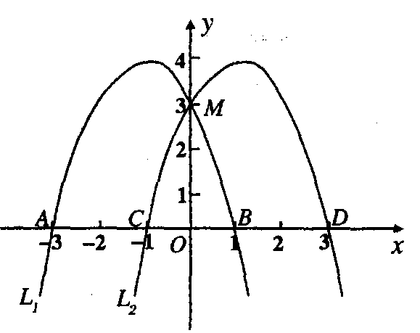
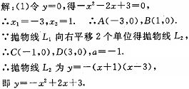
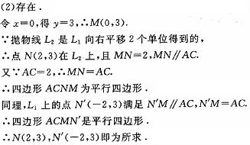
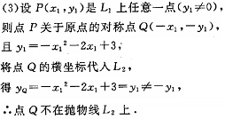
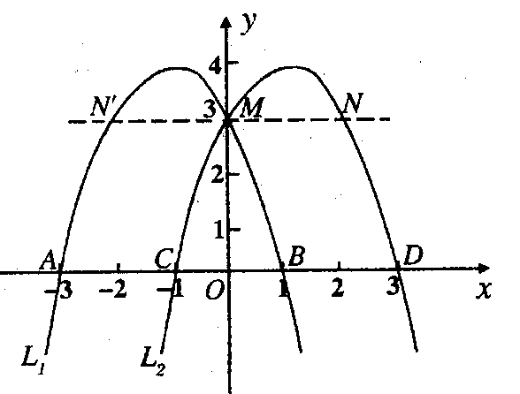

声明：本资料由 考试吧（Exam8.com） 收集整理，转载请注明出自 http://www.exam8.com
服务：面向较高学历人群，提供计算机类，外语类，学历类，资格类，会计类，工程类，医学类等七大类考试的全套考试信息服务及考前培训.

